**UNIVERSIDAD TECNOLÓGICA DE POANAS**

**INFORMÁTICA 1**

**INGENIERÍA EN DESARROLLO Y GESTIÓN DE SW**

**Práctica 1:** Calcular áreas en Android Studio

**Alumno(a):** **Valentin Ezequiel Reyes Saltijeral** **Grupo**: **10 DGS Fecha: 6/09/2024**

**Catedrático:** M.T.I. IDALIA RUBÍ FLORES CISNEROS

**OBJETIVO:** Identificar la metodología ágil adaptable al desarrollo, además de iniciar la programación de aplicaciones Android con Android Studio.

**INSTRUCCIONES:** Leer detenidamente cada pregunta y contestar correctamente según corresponda, es importante al momento de entregar la práctica este completa, incluyendo conclusiones, así mismo considere que se calificará la organización, ortografía, la fecha de entrega, así como la completitud de la misma.

1. ¿Qué es una metodología de desarrollo ágil?: Es un método de planificación el cual como su nombre lo

dice nos ayuda a agilizar métodos y tiempos y a organizarnos en cuestiones de trabajos

1. ¿Qué metodologías de desarrollo ágil existen? Scrum, Programación extrema (XP), Kanban, Lean Software Development (LSD), Feature Driven Development (FDD), Dynamic Systems Development Method (DSDM), Adaptive Software Development (ASD), Crystal y Design Sprint
2. ¿Cuáles son los roles que intervienen en Scrum?: el propietario del producto, el experto en scrum y los miembros del equipo de desarrollo.
3. ¿Qué responsabilidades tiene un Product Owner?:Trabaja con las partes interesadas, los usuarios finales y el equipo de Scrum para asegurarse de que el producto final cumpla con los requisitos del usuario y se alinee con los objetivos comerciales.
4. Menciona 5 elementos gráficos que puedas agregar a la aplicación móvil: color, líneas, texturas, tamaños y formas
5. Qué lenguajes de programación se usan en el desarrollo de Android studio?:java y kotlin

**INSTRUCCIONES**: Deberás crear un nuevo proyecto y desarrollar la siguiente interfaz

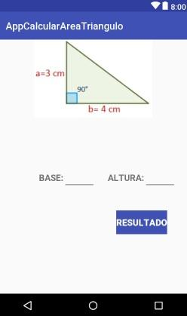

1. ¿Qué es el archivo manisfest.xml?:________________________________________________________________________________________________________________________________________________________________________________________________________________________________________________________
2. ¿Para qué nos sirve un LAYOUT?:_____________________________________________________________________________________________________________________________________________________________________________________________________________________________________________________________
3. ¿Qué tipo de Layout nos ofrece Android studio?:______________________________________________________________________________________________________________________________________________________________________________________________________________________________________________________________
4. ¿Cuál es el ciclo de vida de una actividad?:___________________________________________________________________________________________________________________________________________________________________________________________________________________________________________________________

**CONCLUSIONES:** __________________________________________________________________________________________________________________________________________________________________________________________ __________________________________________________________________________________________________________________________________________________________________________________________